Лояльность партнеров в сети дистрибуции программного продукта как фактор конкурентоспособности.

Никишкин Валерий Викторович — д.э.н., профессор, директор учебно-научного центра по переподготовке и повышению квалификации работников высшей школы (РЭУ им. Г.В. Плеханова)
Твердохлебова Мария Дмитриевна — к. э. н., доцент кафедры маркетинга РЭУ имени Г.В. Плеханова.

Рынок программных продуктов в России находится в состоянии активного развития. По оценкам исследователей, только за последние несколько лет рост рынка лицензионного программного обеспечения (ПО) сдвинулся с мертвой точки, потребители стали более осознанно относиться к авторским правам, политика государства касательно пиратской продукции стала жестче. Получил распространение и широкополосный доступ к сети, что позволило многим производителям ПО сделать акцент на продаже своего товара не в виде так называемых «коробочных» версий (т.е. записанных на физический носитель и упакованных), а в виде цифровой продукции, доступной для скачивания. Цифровой товар – это имеющая потребительскую стоимость продукция, производимая для продажи или обмена, оцифрованная и закодированная как поток битов и передаваемая с носителя продавца на носитель покупателя [1]. Т.е. товар виртуальный.
За счет того, что цифровые товары не могут существовать вне информационных технологий, они имеют несколько существенных определяющих отличий, а именно неосязаемость (или несуществование в пространстве), бесконечная растяжимость, под которой подразумевается возможность осуществления неограниченного количества продаж товара потребителю, т.к. товар в цифровом формате не требуется воспроизводить. Достаточно создать его один раз, и неразрушимость. Созданный информационный цифровой продукт может существовать неограниченное время, поскольку он не изнашивается в употреблении. Поэтому продукт, только что созданный производителем, ничем не отличается от аналогичного продукта, уже бывшего в употреблении.
Особенности цифровой продукции диктуют свои условия и при выборе стратегии дистрибуции. Традиционно используются виртуальные каналы (сайт продавца), с которого потребитель имеет возможность скачать товар на свой носитель. При использовании данной стратегии, основные маркетинговые усилия продавца сдвигаются в область коммуникаций.
Программное обеспечение для рынка В2В – это цифровой продукт, который используется в процессе производства другого продукта. Таким является CMS - Content Management System, (система управления содержимым, СУС) — информационная система или компьютерная программа для обеспечения и организации совместного процесса создания, редактирования и управления контентом – ПО, на основе которого изготавливается веб-сайт, который и продается конечному потребителю. На данном рынке конечным потребителем являются компании и частные лица, желающие иметь собственный веб-сайт для решения личных, или корпоративных задач. Масштабы данного рынка очень велики, и было бы весьма непросто для одной компании произвести коммуникационный охват всей аудитории.
На российском рынке CMS-систем есть несколько ведущих производителей данного ПО. Некоторые из них являются очевидными лидерами. Исследование, проведенное авторами по заказу одной из таких компаний-производителей, позволило выявить ключевые моменты в организации и работе с каналами дистрибуции программного продукта, построенных на основе партнерских сетей. Данная компания одной из первых стала работать, создавая обширную партнерскую сеть. На данный момент, согласно официальным данным компании, число ее партнеров достигает 8000. Среди ее основных конкурентов производители таких систем, как UMI.CMS, NetCat, ABO.CMS, Amiro и др. Однако несмотря на неоспоримое лидерство, в задачи компании входит дальнейшее расширение доли рынка, в связи с чем необходимо более активные маркетинговые усилия направить на повышение эффективности канала дистрибуции, используя маркетинг отношений для увеличения лояльности представителей партнерской сети.
С целью выявление слабых мест в партнерской программе, руководством компании было принято решение о проведении исследования, позволяющего выявить недочеты в работе партнеров сети дистрибуции.

Для сбора первичной информации был выбран метод «таинственного покупателя», преимуществами которого являются секретность и неожиданность проверки. Генеральной совокупностью исследования стали все партнеры компании (заявлено 1721 партнер) в городе Москва, предоставляющие услуги веб-дизайна и разработки сайта (из 1721 по Москве – 1537 компании). Это партнеры, которые занимаются веб-разработкой и дизайном сайтов, в эту группу вошли представители разных статусов партнеров: золотой сертифицированный партнер, сертифицированный партнер и бизнес партнер.
Метод «таинственного покупателя» проводился с помощью использования метода наблюдения за реакцией и ответами представителей компаний – партнеров, а также для его проведения были заимствованы некоторые техники метода опроса. Каждый исследователь звонил определенному партнеру, выбранному из генеральной совокупности, и задавал вопросы по анкете для исследования условий предложения и разработки сайтов партнерами. Метод наблюдения позволил проверить деятельность партнеров без ведома ее сотрудников. Это наиболее эффективный метод сбора достоверной информации о ценах, качестве, сервисе, культуре обслуживания и т.п.
Исследование проводилось в несколько этапов:
1. Определение выборки
2. Составление отчетной формы в виде анкеты
3. Создание «легенды» для звонка веб-разработчикам и составление примерного текста разговора
4. Непосредственный обзвон и занесение данных в отчетную форму
5. Обработка полученных данных и написание рекомендаций
В разработанной анкете все вопросы и критерии оценки партнеров были разделены на несколько блоков: общая информация о партнере (название компании, статус партнера, дата звонка, контактное лицо и т.д.), общая информация о предложенном решении веб-разработчиком, оценка качества, манера общения продавца, знание продукта компании, предложения других СУ, решение проблемы клиента, и наконец, создание отношения у клиента к компании. Последним полем анкеты были дополнительные комментарии, которые исследователи заполняли в случае имеющейся иной информации о веб-разработчике.
В анкете использовались открытые и закрытые типы вопросов, в том числе вопросы с интервальной шкалой, где следовало оценить критерии согласно интервалу от 1 до 5 по степени соответствия заданному критерию.
Легенда для исследования была сформулирована следующим образом:
Легенда.
Мы – некрупная кондитерская компания с вертикальной интеграцией. Мы производим разные виды печенья, суфле, вафли. Производство открыто в Туле. Офис находится в Москве. Есть свой распределительный центр, из которого продукция поступает в крупные торговые сети и традиционную торговлю. Нам необходимо сделать сайт одного из наших брендов, где должна быть информация в основном не о компании, а представлен каталог продукции, ее описание. Возможно, что будем выкладывать статьи о традициях чаепития и истории возникновения различного сорта печенья.
Сайт будет нести информационную нагрузку, а также эмоциональную. То есть хотелось бы привлекать потребителей с помощью красиво созданного сайта, а также с помощью сайта выкладывать информацию о новых промо акциях, мероприятиях, проводимых внутри бренда. То есть сайт будет нести коммуникационную составляющую для наших целевых потребителей.
Но бюджет у нас на это небольшой, тем более что это не интернет-магазин, у нас не будет личного кабинета у посетителей сайта. Однако в будущем при возможности бюджета, мы бы хотели рассмотреть создание функции личного кабинета для того, чтобы проводить различные акции и потребитель мог регистрировать коды на сайте или загружать фотографии. Но это потом.
Пока только основное:
Информация о бренде, его история
Информация о продуктах (каталог)
Статьи
Конкурсы (пока только информация о них и ссылка на социальные сети, где уже непосредственно будет проводиться конкурс)
Контакты

После обработки и анализа всех представленных анкет, были получены следующие данные, которые в дальнейшем позволили сделать основные выводы по исследованию.
А) Стоимость
Золотые сертифицированные партнеры.
Стоимость создания сайта предложенного формата варьируется от 70 тыс. руб. (мин), до 500 тыс. руб. (макс.)
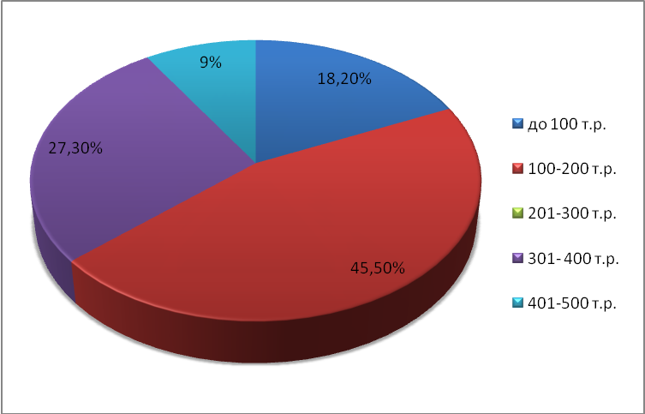
Рисунок 1. Стоимость создания сайта предложенного формата Золотыми сертифицированными партнерами компании».

Сертифицированные партнеры.
Стоимость создания сайта предложенного формата варьируется от 30 тыс. руб. (мин), до 250 тыс. руб. (макс.)
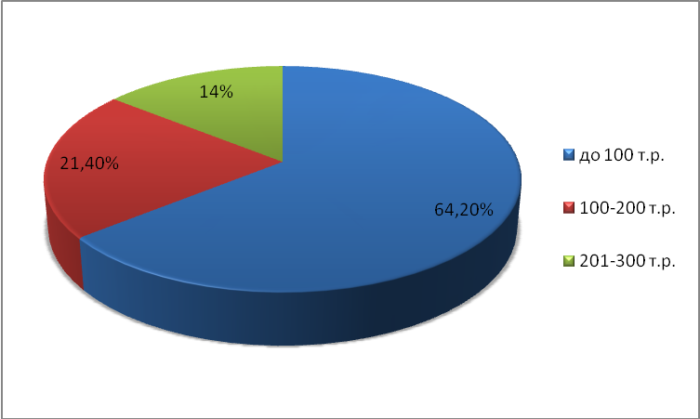
Рисунок 2. Стоимость создания сайта предложенного формата Сертифицированными партнерами компании».

Бизнес партнеры.
Стоимость создания сайта предложенного формата варьируется от 20 тыс. руб. (мин), до 200 тыс. руб. (макс.)
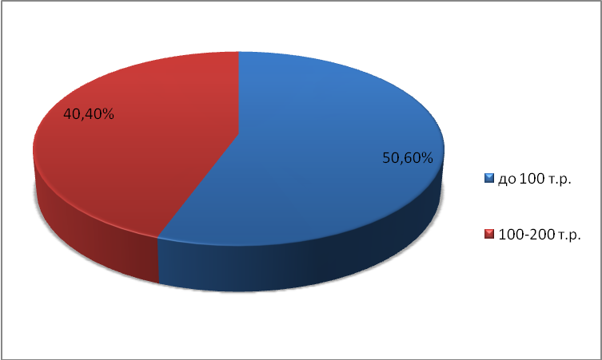
Рисунок 3. Стоимость создания сайта предложенного формата Бизнес партнерами компании».
Стоимость изготовления заявленного типового сайта увеличивается с повышением статуса партнера и варьируется в целом по всем группам от 20 до 500 тысяч рублей. «Золотые сертифицированные» и «Сертифицированные» партнеры составляют меньшую часть всей партнерской сети компании, нацелены в первую очередь на изготовление крупных корпоративных порталов, и мало заинтересованы в создании проектов для малого бизнеса, чем и обуславливаются заявленные ими цены. При этом менеджеры компаний не предоставляют заказчику информацию о структуре затрат и стоимости непосредственно лицензии, таким образом часто формируя у продукта имидж неоправданно дорогостоящего и подталкивая клиента к выбору другой системы управления, тогда как некоторые редакции («Старт», «Стандарт», «Малый бизнес») разработаны именно под эти задачи, и имеют доступную цену. Решением данной проблемы может стать введение обязательного условия для партнеров о публикации на сайте информации о стоимости различных редакций системы управления.
Б) Срок изготовления сайта
Средний срок изготовления сайта предложенного формата во всех категориях партнеров – 1,5 месяца. Крайние точки: 2 недели (мин.) и 4 месяца (макс.) В целом, срок изготовления не зависит от уровня партнера и на всех уровнях выдерживается в приемлемых интервалах.
В) Наличие информации о партнерстве на сайте партнера
На 80% функционирующих сайтов партнеров присутствует информация о партнерстве с разработчиками. Для улучшения этого показателя имеет смысл рекомендовать сделать такое размещение обязательным условием сотрудничества для всех партнеров.
Г) Умение продать систему
Большинство менеджеров партнерских компаний не в состоянии доступно и логично обосновать преимущества системы «1С-Битрикс» перед системами конкурентов. Даже при положительной оценке системы чаще всего используются аргументы «Самая лучшая», «Популярная», «Удобная». Причем одинаковый результат показал опрос всех трех категорий партнеров.
Неумение менеджеров доступно и логично обосновать преимущества системы «1С-Битрикс» перед системами конкурентов, приводит к недоверию и ощущению навязчивого продвижения продукта. Решением данной проблемы могла бы стать организация тренингов по продажам, направленная не на разработчиков сайтов и технических специалистов (что широко практикуется в компании), а именно на менеджеров по продажам. Альтернативным вариантом является разработка раздаточного материала для менеджеров по продажам, используя который при телефонных разговорах с потенциальными клиентами, они могли бы легко ориентироваться в преимуществах системы для разных типов бизнеса, объяснять все доступным языком, быть логичными и убедительными.
Д) Лояльность системе
Лояльность партнеров системе прогрессирует вниз со снижением уровня партнерства.
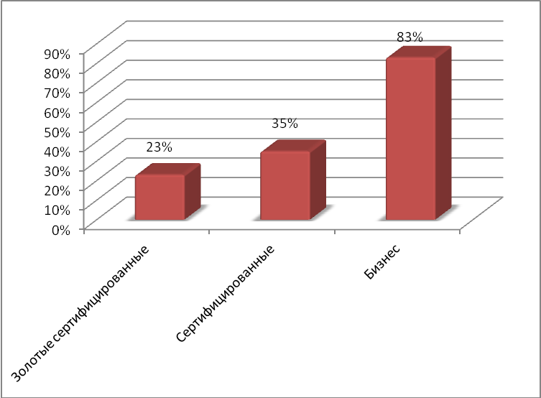
Рисунок 4. Согласие партнера на использование конкурентной системы управления при создании сайта.
83% партнеров статуса «Бизнес» предлагают работу с альтернативными системами управления, в некоторых случаях активно продвигая именно их. В сегменте сайтов для малого и среднего бизнеса основными конкурентами 1С-Битрикс являются свободно распространяемые системы управления (Joomla, Wordpress, Drupal и др.) Стоит отметить, что именно сегмент сайтов для малого и среднего бизнеса является наиболее широким, подобные сайты в десятки раз более востребованы, чем крупные корпоративные порталы, а сроки их изготовления существенно меньше. Таким образом, за счет большого количества продаж таких редакций системы, как «Старт», «Стандарт» и «Малый бизнес» можно получить существенную прибыль. На данный момент очевидно, что в этом сегменте компания проигрывает своим бесплатным конкурентам, не только из-за небольшого (в рамках данного сегмента) охвата рынка партнерской сетью, но также из-за недостаточной лояльности партнеров. Одним из вариантов решения данной проблемы может стать разработка программы лояльности для партнеров, предоставляющая бонусы за продажу определенного количества лицензий в условленный срок.
Альтернативным, или дополнительным способом борьбы с конкурентами, предлагающими бесплатный продукт, может быть стратегия «протягивания», т.е. ориентация в продвижении продукта на конечных клиентов, с целью повышения спроса именно на эту CMS. Данная стратегия положительно повлияла бы и на рост количества партнеров в сети.
Е) Прочее
В ходе исследования выяснилось, что среди заявленных на сайте компании «1С-Битрикс» сайтов официальных партнеров большое количество нефункционирующих сайтов, сайтов, поменявших свой профиль, сайтов компаний, переставших оказывать услуги в области сайтостроения. Наибольшее количество подобных сайтов находятся в статусе Бизнес-партнеров, однако попадаются и среди статусов более высокого уровня.
Нефункционирующие сайты партнеров и бывших партнеров, размещенные в официальном списке на сайте 1С-Битрикс, отрицательно влияют на имидж компании, могут негативно отразиться на желании новых партнеров вступать в сеть и желании клиентов заказывать продукт, в случае если они ищут исполнителя через официальный сайт компании. Список требует проверки и корректировки.

В ходе проведенного исследования выявленные проблемы позволяют делать вывод о необходимости дальнейшей работы по следующим направлениям:
- Корректировка регламента работы с партнерами
- Разработка программы лояльности для партнеров
- Разработка стратегии продвижения продукта среди конечных покупателей
- Разработка программы тренинга по продажам для сотрудников компаний-партнеров
- Разработка раздаточного материала по грамотной продаже продукта для сотрудников компаний-партнеров.
Разработанные рекомендации могут быть внедрены в работу других компаний, использующих партнерскую сеть в качестве основного канала дистрибуции программного продукта.
Полную версию вы можете прочитать в журнале «Современная конкуренция» №5 2013

